1
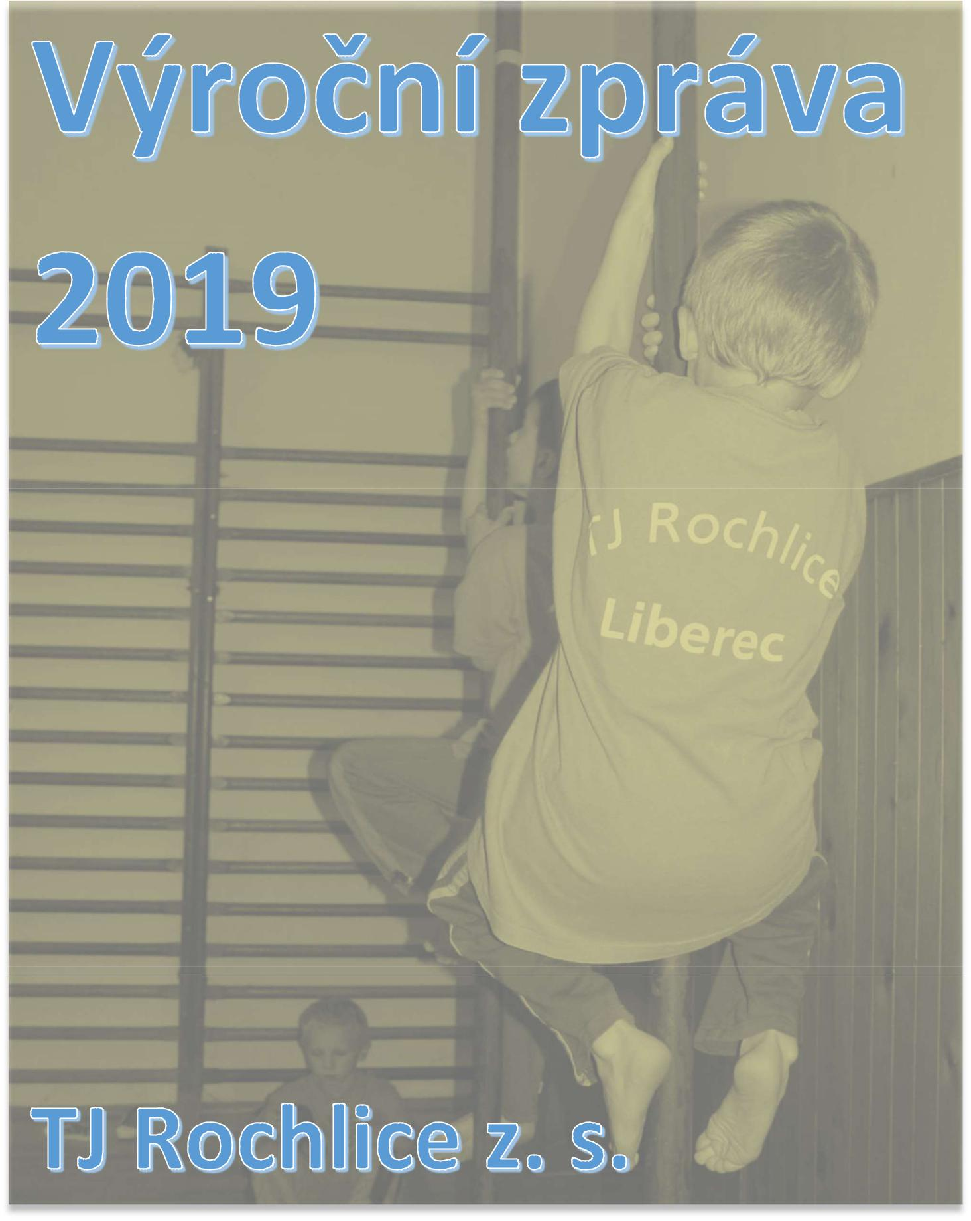

Telefon 602 709 574 Gymnastů 162/7 www.tjrochlice.cz

Facebook: TJRochlice 460 06 Liberec VI – Rochlice tjrochlice@seznam.cz

2

Obsah:

Úvodní slovo: 3

Představení organizace: 5

Statistiky aneb rok 2019 v číslech: 6

Instruktoři 7

Webové stránky a sociální sítě 8

Lidé v TJ Rochlice z. s.: 9

Rodiče a děti: 10

Předškoláci: 11

Žactvo: 12

Muži: 13

Ostatní aktivity: 14

Finanční rozvaha: 15

Poděkování: 16

Základní informace: 18

Telefon 602 709 574 Gymnastů 162/7 www.tjrochlice.cz

Facebook: TJRochlice 460 06 Liberec VI – Rochlice tjrochlice@seznam.cz

Pohybuj se, hýbej se, protože můžeš.

Když se hýbat nebudeš, nejspíš toho časem nebudeš ani schopný.

Ido Portal

3

Úvodní slovo:

Vážení sportovní přátelé,

předkládáme vám tradiční Výroční zprávu TJ Rochlice z. s., která souhrnně popisuje naše aktivity a finanční vyhodnocení činnosti v roce 2019.

V uplynulém období se TJ Rochlice z. s. mimo svých sportovních aktivit zapojil i do aktivit celokrajského významu. Využili jsme možnost zapojit se do
činnosti pracovních skupin „Sportu“, které byly ustanoveny Libereckým krajem pro tvorbu „Strategie rozvoje Libereckého kraje 2021+“ a Statutárním městem Liberec pro tvorbu „Strategie rozvoje Statutárního města Liberec 2021+“. Jedná se o střednědobé strategické dokumenty, které na základě znalosti území, společenských podmínek a trendů vývoje na úrovni EU a ČR budou definovat základní strategické cíle rozvoje území, formovat opatření a aktivity pro jejich dosažení, včetně sportu. I díky této spolupráci se nám podařilo prodloužit bezúplatné zapůjčení městského pozemku města Liberec, na kterém se nachází už od minulého století sportovní areál naší organizace. Zápůjční smlouva byla uzavřena na dobu neurčitou, za což vedení města velice děkujeme.

Mezi další výzvy, se kterými jsme se museli vypořádat, bezesporu patřila administrativní náročnost pro vedení dokumentace nastavená ze strany vládních institucí. Patří mezi ně především „GDPR“, které představuje nový právní rámec ochrany osobních údajů v evropském prostoru s cílem hájit co nejvíce práva občanů EU proti neoprávněnému zacházení s jejich daty včetně osobních údajů a plnění povinnosti zapisovat údaje do informačního systému „Rejstříku sportovních organizací, sportovců, trenérů a sportovních zařízení“, který spravuje Ministerstvo školství mládeže, tělovýchovy a sportu ČR. I tyto úkoly a nařízení se nám daří úspěšně plnit.

Tak jako v minulých letech i roce 2019 probíhala díky fundraisingovým aktivitám pravidelná i plánovaná údržba budovy a sportovního areálu. V průběhu roku došlo k výměně vchodových dveří do tělocvičny a prostor našeho sekretariátu. O letních prázdninách proběhla výměna podlahové krytiny v šatnách sportovců a k výměně pisoárů na pánských toaletách. U budovy tělocvičny byl instalován stojan na kola. Stanoviště je monitorováno kamerovým systémem se záznamem. Kvalitní sportovní zázemí odpovídající současným trendům patří mezi nejvýznamnější cíle, které jsme si v rámci připravované strategie rozvoje našeho spolku pro naše sportovce nastavili.

Telefon 602 709 574 Gymnastů 162/7 www.tjrochlice.cz

Facebook: TJRochlice 460 06 Liberec VI – Rochlice tjrochlice@seznam.cz

4

Nejdůležitější činností TJ jsou sportovní aktivity a účast na regionálních, krajských i republikových akcích. Patří mezi ně sportovní činnost z oblasti sportu pro všechny, jakou jsou gymnastika, atletika, míčové, outdoorové hry a další sportovní aktivity. Proto jsme se v roce 2019 zaměřili na zpracování projektu „Sportem proti sociálně patologickým jevům“. Tento projekt byl předložen k hodnocení do programu „ČSOB pomáhá regionům“ a programu obchodního řetězce TESCO „Vy rozhodujete, my pomáháme“. V obou případech byl projekt kladně hodnocen, postoupil do finálního kola a bude finančně podpořen, čímž jeho realizace může být zahájena v roce 2020.

Zprávy o aktivitách jednotlivých sportovních skupin jsou podrobněji zpracovány v následujících částech Výroční zprávy. Pro zpestření textové části je zahrnuta i fotodokumentace.

V závěru mého úvodního slova mi dovolte poděkovat všem sponzorům a našim partnerům za jejich finanční příspěvky či jinou nemateriální podporu pro naši jednotu. Fundraising a spolupráci s nimi budeme i v budoucím období nadále rozvíjet. Myslíme si, že máme našim partnerům co nabídnout.

V neposlední řadě děkujeme také všem nadšeným členům TJ Rochlice z. s., kteří odpovědně přispívají do rozpočtu svými příspěvky. Příspěvky na provoz sportovních klubů jsou vždy projevem nadšení, ale zejména projevem společenské solidarity a odpovědnosti.

V Liberci dne 16. června 2020

Ondřej Veselý

předseda výkonného výboru TJ Rochlice z. s.

Telefon 602 709 574 Gymnastů 162/7 www.tjrochlice.cz

Facebook: TJRochlice 460 06 Liberec VI – Rochlice tjrochlice@seznam.cz

5

Představení organizace:

TJ Rochlice z. s. je zapsaným spolkem s vlastní právní subjektivitou, vlastním nemovitým majetkem (sportovní budova) založený v roce 1990, hlásící se k činnosti „České asociace Sport pro všechny“ - http://www.caspv.cz. Budova s tělocvičnou, zázemím pro sportovce a sekretariátem organizace se nachází ve sportovním areálu jednoty na jižní straně Statutárního města Liberec, v jeho nejlidnatější části. Pozemek sportovního areálu, který je majetkem Statutárního města Liberec má TJ Rochlice z. s. bezúplatně na dobu neurčitou zapůjčen. Tělocvična je využívána jako zázemí pro každodenní rekreační, sportovní a herní aktivity obyvatel města. Zároveň slouží jako sídlo organizace „Liberecké krajské asociace sportu pro všechny“.

Poslání spolku je detailně uvedeno v schválených stanovách, kde hlavním směr organizace je organizovat sportovní činnost v rámci zapojení do sportovních aktivit, vytvářet pro ni materiální a tréninkové podmínky a vést své členy a ostatní účastníky tělovýchovného procesu k dodržování základních etických, estetických a mravních pravidel.

TJ Rochlice z. s. je též členem „České unie sportu“ https://www.cuscz.cz.

Naší cílovou skupinou jsou děti a mládež věkové kategorie od 3 do 19 let, dětí ze sociálně slabších rodin, které si nemohou dovolit navštěvovat drahé sportovní kroužky (komerčně zaměřené), děti s lehkým zdravotním či mentálním handicapem.

V rámci nabídky aktivit se nechceme pohybovat na hranici lidských možností, ale pojem sport pro všechny chápeme jako prostředek k získání a udržování optimální tělesné a duševní kondice. Svou činností nabízíme racionální alternativu v boji proti asociálnímu chování, drogové závislosti, ostatním negativním jevům či sociálnímu vyloučení.

V nabídce programů se proto zcela přirozeně objevují činnosti z oblasti rekreačních sportů, všeobecné gymnastiky, atletiky, cvičení a pobytu v přírodě a jiných experimentálních aktivit.

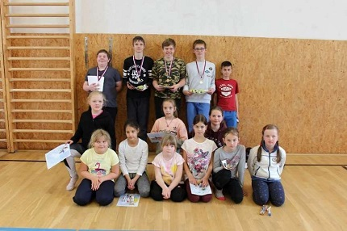

Telefon 602 709 574 Gymnastů 162/7 www.tjrochlice.cz

Facebook: TJRochlice 460 06 Liberec VI – Rochlice tjrochlice@seznam.cz

6

Statistiky aneb rok 2019 v číslech:

Členská základna

Statistika členské základy se zpracovává elektronicky v Informačním systému České asociace sportu pro všechny, České unie sportu Ministerstvu školství, mládeže, tělovýchovy a sportu České republiky.

Ze sledovaných dat je zřejmé, že se členská základna oproti roku 2028 zvýšila.

Statistické údaje k 31.12. 2029

Muži | Ženy | Žáci | Žákyně |  | Děti - chlapci | Děti - dívky | Celkem
14 |  | 23 | 20 | 25 | 29 | 22 | 133
Legenda:
Muži a ženy: |  | od 16 let věku
Žáci (chlapci a dívky): |  | od 7 do 15 let věku
Děti (chlapci a dívky): |  | do 6 let věku

Věková struktura
 |  |  |  |  | Počet členské základny dle
sportovců k 31. 12. |  |  |  |  | jednotlivých let
 | 2019 |  |  |  | 133
 | Muži; |  |  | 140
Děti -
 |  |  |  | 120
 | 14 |  |  |  | 102
dívky;
²² Děti - |  | Ženy; |  | 100
kluci; |  | 23 |  | 80
 | Žáci; 20 |  |  | 60
29
 | Žákyně; |  |  | 40
 | 25 |  |  | 20
Muži | Ženy | Žáci
 |  |  |  | 0
Žákyně | Děti - kluci | Děti - dívky
 |  |  |  |  | 2018 2019 20202021 2022 2023 2024 20252026 2027
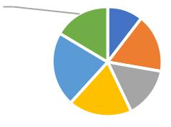

Telefon 602 709 574 Gymnastů 162/7 www.tjrochlice.cz

Facebook: TJRochlice 460 06 Liberec VI – Rochlice tjrochlice@seznam.cz

7

Věková struktura členů k 31.12. 2029

Počet Věk

0 - 5 | 6 - 9 |  | 10 - 13 |  | 14 - 17 |  | 18 - 25 | 26 - 30 |  | 31 – 40 | 41 - 50 |  |  | 51 – 60 | 61 - 80
37 | 29 |  | 25 |  | 6 |  | 1 | 7 | 6 |  | 4 |  | 9 |  | 9
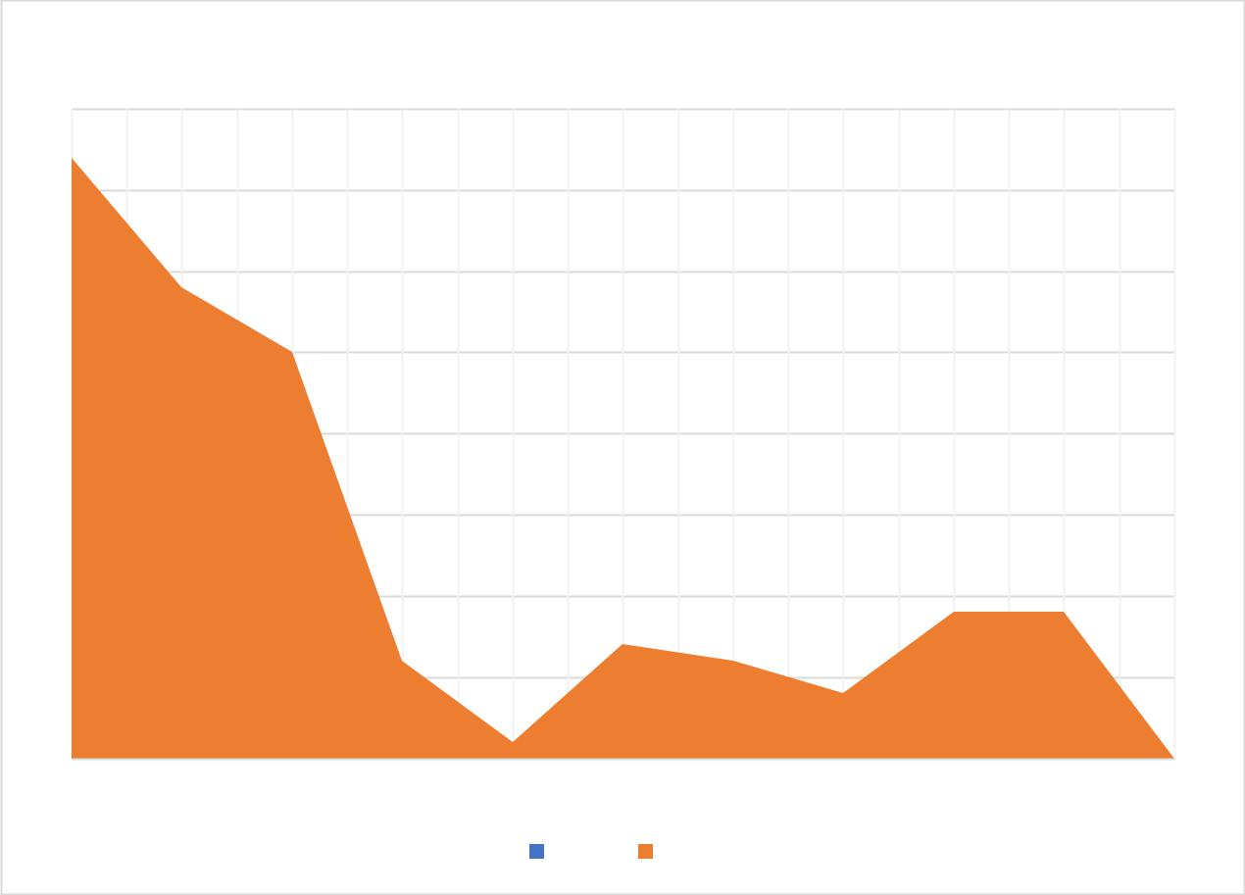

Strom věkové struktury členů TJ Rochlice z.s.

40
35
30
25
20
37
15 | 29
 |  | 25
10
5 |  |  |  |  | 7 |  |  | 9 | 9
 |  |  | 6 |  |  | 6
 |  |  |  |  |  |  | 4
0 |  |  |  | 1
 |  |  |  |  |  |  |  |  | 0
0 - 5 | 6 - 9 | 10 - 13 | 14 - 17 | 18 - 25 | 26 - 30 31 - 40 |  | 41 - 50 | 51 - 60 | 61 - 80
 |  |  |  |  | Řada1 | Řada2

Instruktoři

K 31. 12. 2019 měla TJ Rochlice z. s. celkem 16 kvalifikovaných instruktorů, kteří absolvovali vzdělávací programy akreditované Ministerstvem školství, mládeže a tělovýchovy České republiky. V průběhu roku jsme získali jednoho dobrovolníka, který v následujícím období absolvuje kurz pro instruktory III. třídy sportu pro všechny.

Telefon 602 709 574 Gymnastů 162/7 www.tjrochlice.cz

Facebook: TJRochlice 460 06 Liberec VI – Rochlice tjrochlice@seznam.cz

8

Webové stránky a sociální sítě

V závěru roku 2019 jsme na webové stránky www.tjrochlice.cz umístili počítadlo návštěvnosti. Na základě zjištěných informací jsme zahájili jejich tvorbu a vylepšení celkového vzhledu tak, aby byly přehlednější a při hledání přívětivější. Cílem je navýšení počtu členské základy, získání nových sponzorů a zlepšení předávání informací o činnosti organizace široké veřejnosti.
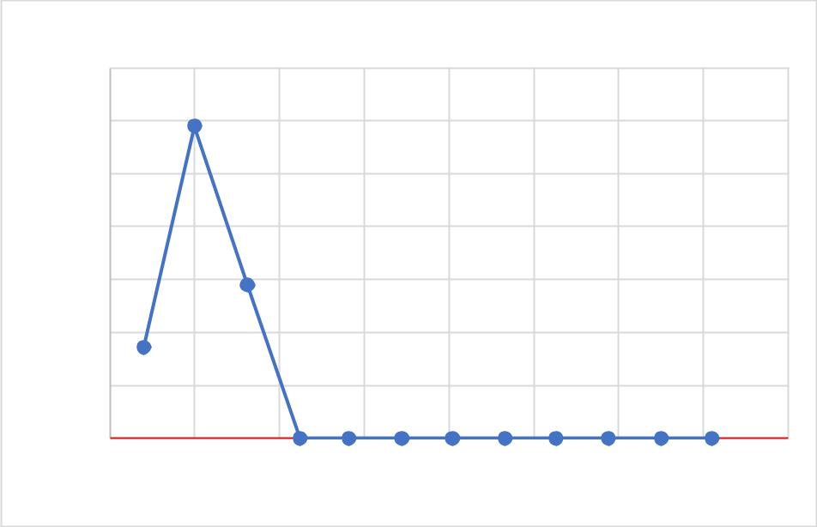

140000

120000

100000

80000

60000

40000

20000

0

X.19

Počet návštěv webu TJ Rochlice z.s.

117915

57848

34386

XII.19 | 0 | 0 | 0 | 0 | 0 | 0 | 0 | 0 | 0
 | I.20 | III.20 |  | IV.20 | VI.20 |  | VIII.20 | IX.20 | XI.20

Dalším komunikačním prostředkem se osvědčilo informovaní široké veřejnosti prostřednictvím sociální sítě - https://www.facebook.com/TJRochlice/ a dalších webových stránek zaměřených na sportovní a volnočasové aktivity:

Info Liberec

https://www.info-liberec.cz/tj-rochlice/index.html

Česká asociace sport pro všechny

http://www.caspv.cz/cz/kraje-kaspv/liberecka-kaspv/regiony/rc-liberec/odbory/tj-rochlice-

z-s-/

Česko katalog CZ

https://www.cesko-katalog.cz/vyhledani.html?words=TJ%20Rochlice&hledejkde=0

Kudy z nudy

https://www.kudyznudy.cz/

Informuji CZ

https://www.informuji.cz/

Sport v okolí CZ

https://www.sportvokoli.cz/sportovni-kluby/tj-rochlice-z-s

Telefon 602 709 574 Gymnastů 162/7 www.tjrochlice.cz

Facebook: TJRochlice 460 06 Liberec VI – Rochlice tjrochlice@seznam.cz

9

Lidé v TJ Rochlice z. s.:
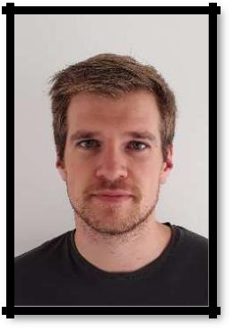

Ondřej Veselý,

předseda výkonného výboru

Telefon 775 780 119

ondra.vesely@centrum.cz

Václava Veselá,
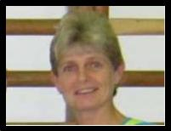

členka výkonného výboru a instruktorka (žactvo)

Telefon 602 709 574

liberecky@caspv.cz
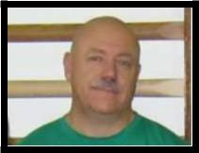

Václav Strouhal,

instruktor (předškoláci a žactvo) a fundraising Telefon 602 325 249

tjrochlice@seznam.cz
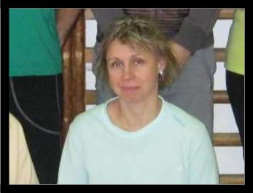

Monika Uhlířová,

instruktorka (rodiče a děti)
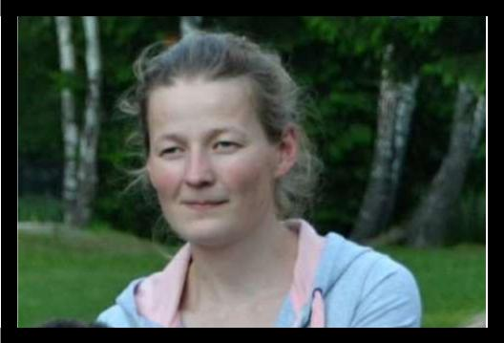

Martina Chlumská,

instruktorka (předškoláci a žactvo)

Klára Kӧhlerová,

členka výkonného výboru, ekonom

Telefon 602 709 574 Gymnastů 162/7 www.tjrochlice.cz

Facebook: TJRochlice 460 06 Liberec VI – Rochlice tjrochlice@seznam.cz

10

Rodiče a děti:
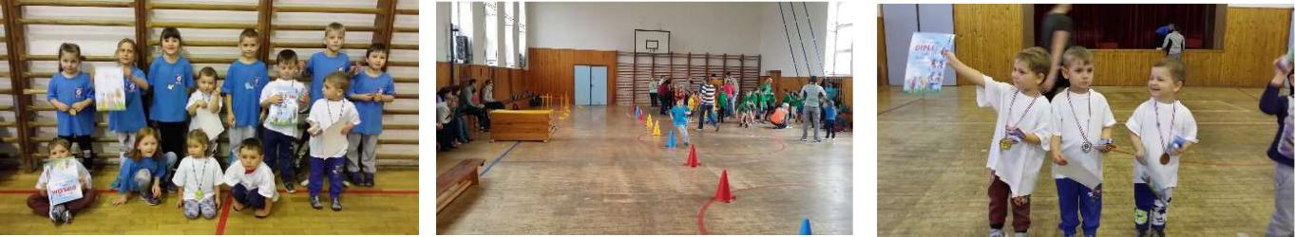

Instruktorka: Monika Uhlířová

Cvičení rodičů s dětmi, to není jen hodina hraní si „rybičky, rybičky, rybáři jedou“, nebo poněkud ohrané cvičení „podle Dády“. Musí rozvíjet jak pohybový aparát dítěte, tak jeho smyslové vnímání a v neposlední řadě je učí spolupráci jak s dospělými, tak s ostatními dětmi.

Kurzy cvičení s dětmi probíhají vždy za účasti rodiče a mají za cíl hlavně začít rozvíjet nejzákladnější pohybové návyky, podpořit koordinaci celého těla a rovnováhu, zaměřit se na rozvoj lezení, chůze a překonávání menších překážek.

Skladba lekcí cvičení je koncipována tak, aby děti postupně získávaly nové dovednosti, následně je zdokonalovaly a přidávaly další. Pomůcky a pohybové aktivity v hodinách různě obměňujeme, aby pohyb byl při cvičení pro děti hlavně zábavou a hrou.

Při cvičení dětí jsou veškeré cviky doprovázeny říkankami s různými pohyby, díky kterým se dítě protáhne a malinko posílí. U cvičení vždy asistuje rodič, který dítě motivuje k činnosti, se kterou mu napomáhá. Cvičením je podporován psychomotorický vývoj dítěte, jsou rozvíjeny jeho schopnosti, první dovednosti a smysly (sluch, zrak a hmat).

Aby i takto malé děti měly možnost zakusit pocit soutěživosti a atmosféru závodů, každoročně se zúčastňujeme sportovního zápolení „Nejmladší zdatné žactvo“, které pořádá Regionální centrum Liberec – Česká asociace sport pro všechny.

Telefon 602 709 574 Gymnastů 162/7 www.tjrochlice.cz

Facebook: TJRochlice 460 06 Liberec VI – Rochlice tjrochlice@seznam.cz

11

Předškoláci:
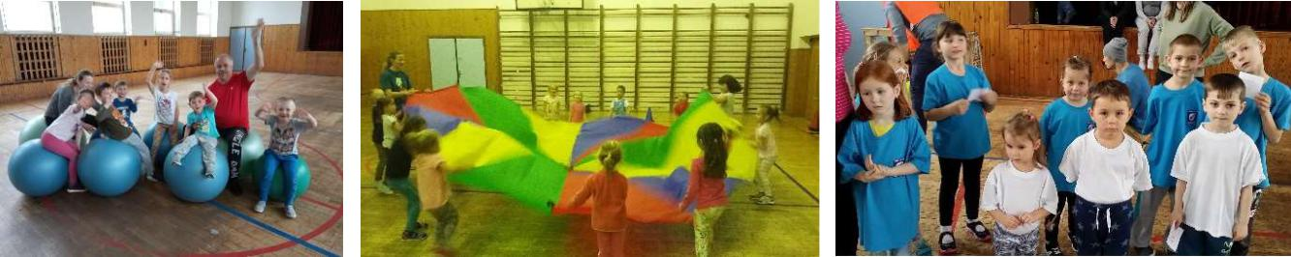

Instruktoři: Martina Chlumská, Václav Strouhal

Předškolní věk je ideální období pro zapojení dítěte do zájmově zaměřené pohybové činnosti

- výrazně se rozvíjí pohybová aktivita, dítě se osamostatňuje, učí se spolupracovat, hledá si kamarády. Každý kurz z naší nabídky je trochu jinak zaměřen.

Cvičení předškoláků je určeno pro děti ve věku 3 až 6 let, které jsou již dostatečně sociálně a tělesně vyzrálé natolik, aby samostatně zvládly hodinové cvičení v kolektivu pod vedením dvou dospělých osob. Cvičení je zaměřeno na rozvoj pohybových dovedností dětí prostřednictvím tradičních i netradičních kolektivních her a soutěží, her se zpěvy a říkadly.

Cvičení předškoláků je otevřená skupina, do které mohou děti přijít a přihlásit se i během školního roku.

Tak jako děti oddílu cvičení rodičů a dětí, se i tato věková skupina malých sportovců zúčastňuje sportovního zápolení „Nejmladší zdatné žactvo“.

Děti, které nastupují po letních prázdninách do základních škol, obdrží od vedení spolku pamětní list.
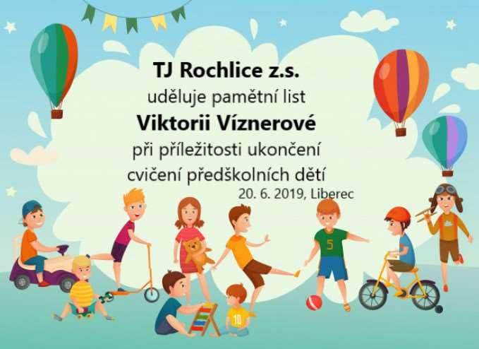

Telefon 602 709 574 Gymnastů 162/7 www.tjrochlice.cz

Facebook: TJRochlice 460 06 Liberec VI – Rochlice tjrochlice@seznam.cz

12

Žactvo:

Instruktoři: Václava Veselá, Martina Chlumská, Václav Strouhal

Od ledna 2019 bylo cvičení žactva rozděleno na dvě skupiny, tedy na cvičení pro dívky a chlapce. Cílem tohoto rozhodnutí je přizpůsobit cvičení tak, aby se sportovní aktivity nastavily dle požadavků našich členů.

V průběhu celého roku se naše aktivity zaměřovaly na sportovní všestrannost. Cvičební hodiny jsou koncipovány tak, aby děti posilovaly celé tělo bez jednostranné zátěže, rozvíjely své pohybové dovednosti i jemnou motoriku. Snažíme se, aby pro děti cvičení byla zábava a získaly tak kladný vztah k pohybu i ke sportu. V hodinách využíváme různé nářadí i náčiní, hrajeme hry. Kromě tělesného rozvoje dětí je cvičení přínosné i pro jejich socializaci, fungování v kolektivu a komunikaci (nejen) s vrstevníky. Proto naší vizí je zaměřit naše aktivity mimo jiné i na prevenci sociálně patologických jevů a hrozbě sociálního vyloučení u dětí nízkopříjmových rodičů.

Ve sportovní všestrannosti se pro cílovou skupinu žactva“ ve spolupráci s Českou asociací sport pro všechny a dalšími krajskými partnery každoročně pořádají závody. Mezi již tradiční závody, které pořádá naše organizace lze zařadit „Desetiboj dětí a mládeže – Rochlice“.
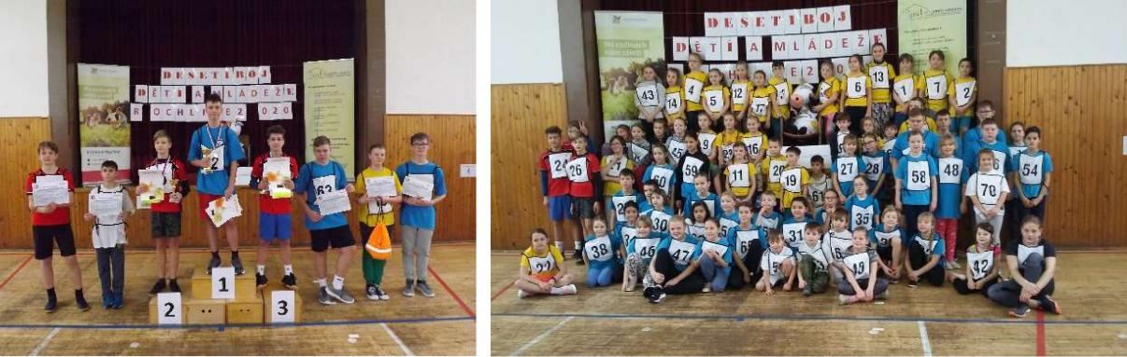

Velmi oblíbené jsou regionální, krajské i celorepublikové závody:

- Medvědí stezka, Zdatné žactvo, Sportovní gymnastika, Florbal, Vybíjená, Ringo, Atletika, …

9 dětí (3 dívky a 6 chlapců) z TJ Rochlice z. s. se zúčastnilo celorepublikové sportovní akce „Letní slavnosti žactva a mládeže“, která se uskutečnila v Doubí u Třeboně ve dnech 31.5. – 2.6. 2019. Tuto báječnou akci uspořádala Česká asociace sport pro všechny“. Nosným tématem bylo dobytí pokladu třeboňské tvrze na motivy známé televizní soutěže „Klíče od pevnosti Boyard“.
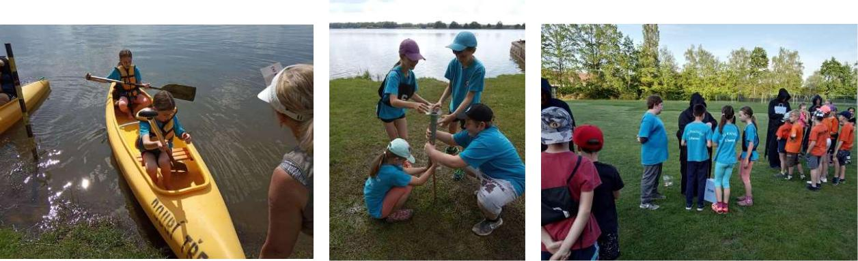

Telefon 602 709 574 Gymnastů 162/7 www.tjrochlice.cz

Facebook: TJRochlice 460 06 Liberec VI – Rochlice tjrochlice@seznam.cz

13

Muži:

Instruktor: Ondřej Veselý

V rámci svých cvičebních hodin muži hrají fotbálek. Jedná se o účinný prostředek aktivního odpočinku po celodenní práci, který má vliv i na zdraví a léčbu některých chronických obtíží.

Muži hrají fotbálek při reprodukované hudbě, která je dokáže doslova nakopnout, donutí je k lepším výkonům a pořádně se zpotit.

Menší skupinu tvoří muži, kteří se aktivně zapojili do nácviku hromadné skladby České asociace sport pro všechny „Gymnastický sen“, která se úspěšně představila na XVI. světové gymnaestrádě v Dorbirnu https://www.youtube.com/watch?v=tMi7kQcFcLo.
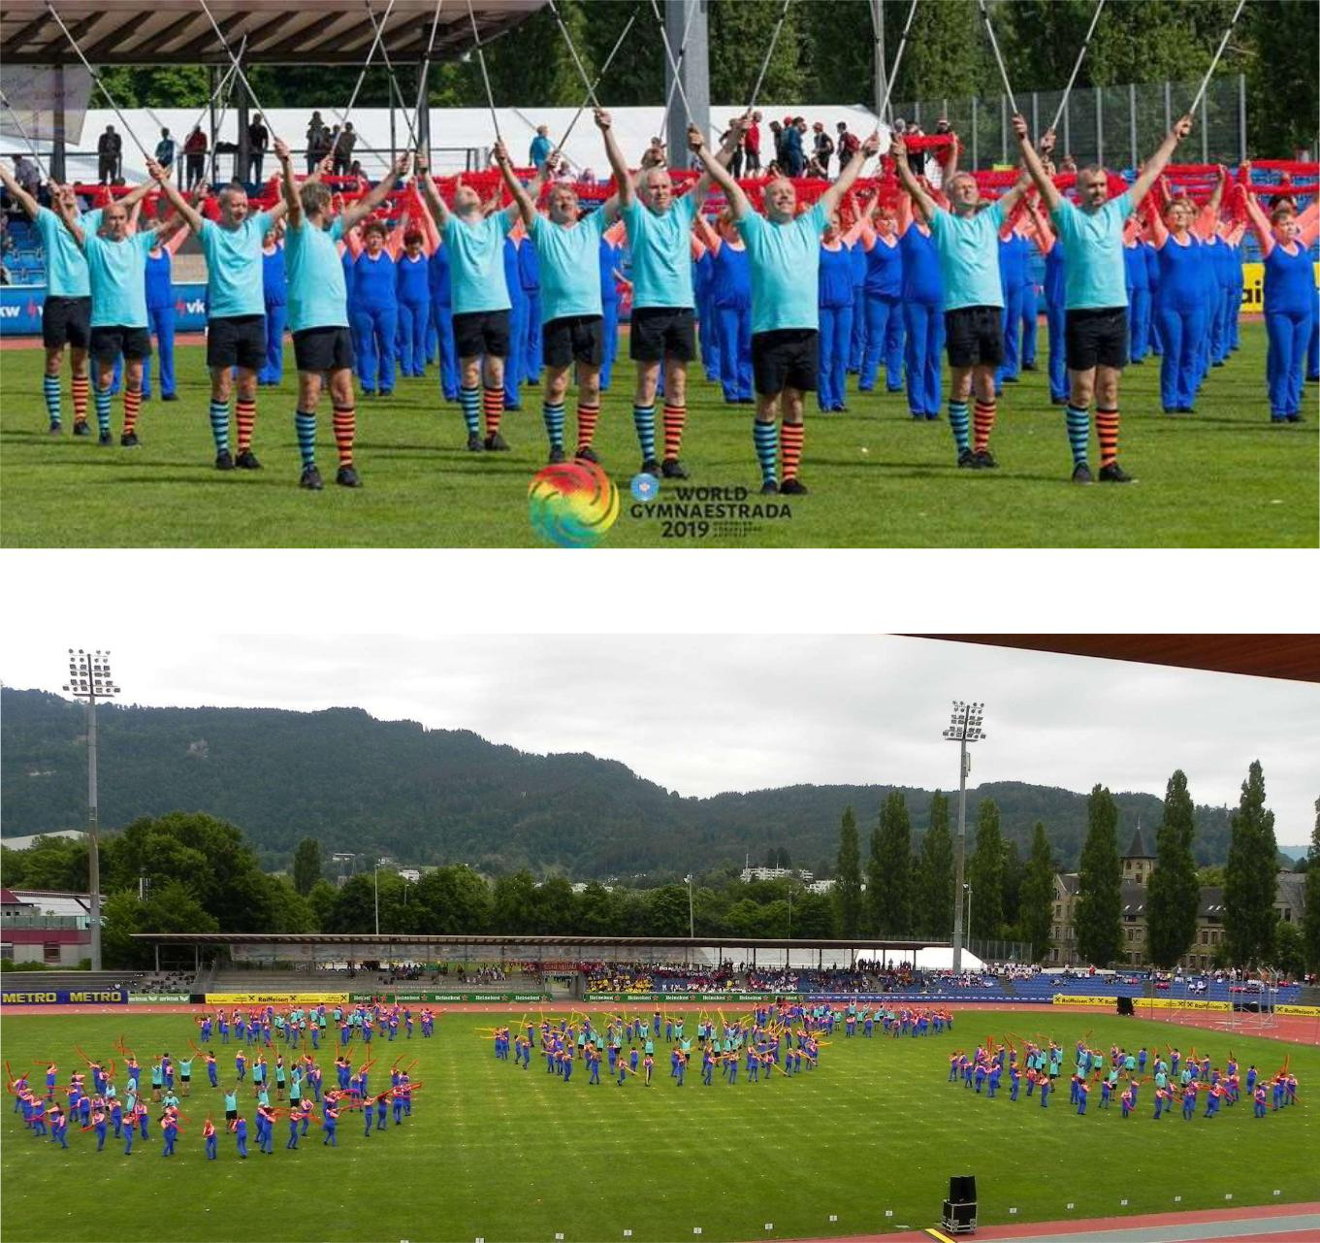

Telefon 602 709 574 Gymnastů 162/7 www.tjrochlice.cz

Facebook: TJRochlice 460 06 Liberec VI – Rochlice tjrochlice@seznam.cz

14

Ostatní aktivity:

Účast sportovců TJ Rochlice z. s. na regionálních, krajských a republikových soutěžích, seminářích a sportovních akcích:

Plán regionálních akcí na rok 2019 - RC Liberec

termín |  |  | název akce |  | místo akce
7. 3. 2019 |  |  | Nejmladší zdatné žactvo |  | TJ Rochlice z. s.
13. | 4. 2019 |  | Regionální kolo ve sport. gymnastice |  | TJ Rochlice z. s.
11. | 5. 2019 |  | Regionální kolo "Medvědí stezka |  | Jiskra Vratislavice
21. | 5. 2019 |  | Regionální kolo v atletice |  | TJ Rochlice z. s.
22. | 10. 2019 |  | Zdatné žactvo |  | TJ Rochlice z. s.
23. | 11. 2019 |  | Seminář cvičitelů |  | TJ Rochlice z. s.
30. | 11. 2019 |  | Gymnastický dvojboj |  | Jiskra Vratislavice spolek
Plán krajských akcí na rok 2019
termín |  |  | název akce |  | místo akce
16. | 2. 2019 |  | Turnaj ve florbale |  | TJ Rochlice z. s.
23. | 3. 2019 |  | Turnaj v ringu |  | TJ Rochlice z. s.
28. | 3. 2019 |  | Valná hromada KLASPV |  | TJ Rochlice z. s.
4. 5. 2019 |  |  | Krajské kolo ve sportovní gymnastice |  | ZŠ Kamenický Šenov
24. | - 26. 5. 2019 |  | Krajské kolo "Medvědí stezka" |  | Kytlice - penzion U skály
21. | 9. 2019 |  | Sportovní hry seniorů |  | Semily
12. | 10. 2019 |  | Turnaj ve vybíjené |  | TJ Rochlice z. s.
Plán republikových soutěží a akcí na rok 2019
termín |  |  | název akce |  | místo akce
4. 5. 2019 |  |  | Valná hromada ČASPV |  | bude upřesněno
17. | - 19. 5. 2019 |  | Republikové finále ve sport. gymnastice |  | Doubí u Třeboně
31. | 5. - 2. 6. 2019 |  | Letní slavnosti dětí a mládeže |  | Doubí u Třeboně
8. 6. 2019 |  |  | Republikové finále v atletice |  | Třebíč
14. | - 16. 6. 2019 |  | Republikové finále "Medvědí stezka" |  | Pařez - Český ráj
15. | - 17. 11. 2019 |  | Republiková sraz Sportu pro všechny |  | Žďár nad Sázavou
23. | 11. 2019 |  | Republikové finále ve florbalu |  | Pardubice

Telefon 602 709 574 Gymnastů 162/7 www.tjrochlice.cz

Facebook: TJRochlice 460 06 Liberec VI – Rochlice tjrochlice@seznam.cz

15

Finanční výkazy:
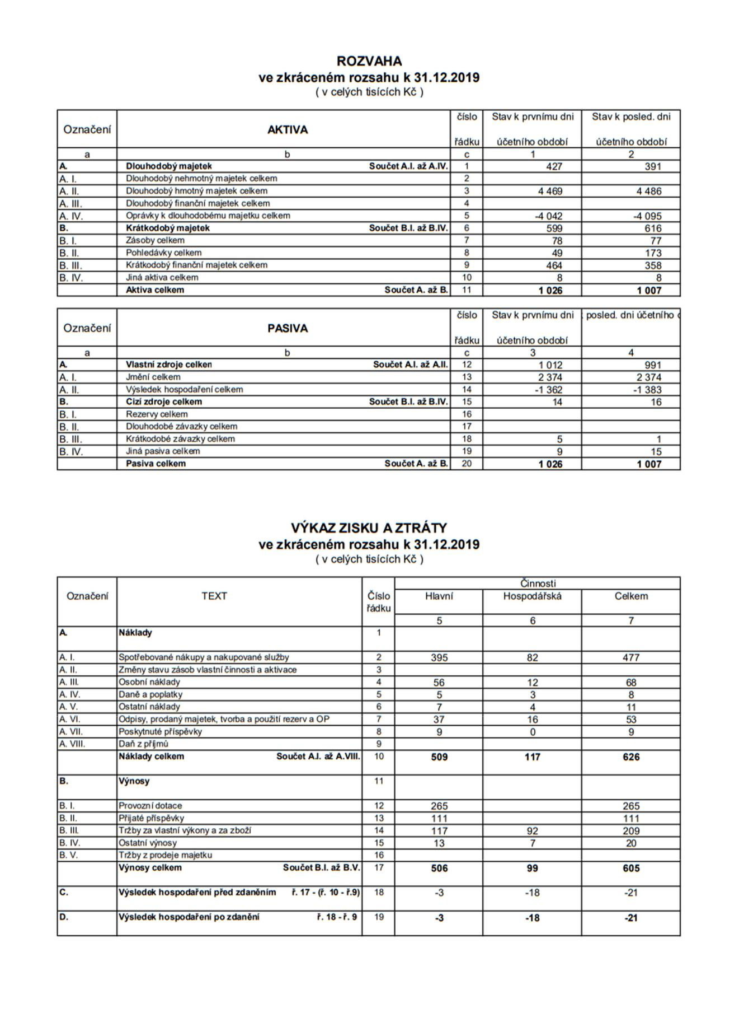

Telefon 602 709 574 Gymnastů 162/7 www.tjrochlice.cz

Facebook: TJRochlice 460 06 Liberec VI – Rochlice tjrochlice@seznam.cz

16

Poděkování:

Děkujeme všem, kteří jakýmkoli způsobem přispěli k tomu, aby naše tělovýchovná jednota mohla řádně fungovat a realizovat sportovní aktivity. Děkujeme všem firmám, které nás v loňském roce finančně podpořily i jednotlivcům za drobný dar.

Partnerské organizace a mediální partneři:

Kudy z nudy.cz | - https://www.kudyznudy.cz/
Sport v okolí | - https://www.sportvokoli.cz/
Visit Liberec | - https://www.visitliberec.eu/
Facebook | - https://www.facebook.com/TJRochlice/
Info Liberec | - https://info-liberec.cz/
Česko katalog | - https://www.cesko-katalog.cz/
Dobrovolník CZ | - https://www.dobrovolnik.cz/

UMSEMUMTAM - https://umsemumtam.cz/

Telefon 602 709 574 Gymnastů 162/7 www.tjrochlice.cz

Facebook: TJRochlice 460 06 Liberec VI – Rochlice tjrochlice@seznam.cz

17

Finanční podporovatelé a dárci:

Telefon 602 709 574 Gymnastů 162/7 www.tjrochlice.cz

Facebook: TJRochlice 460 06 Liberec VI – Rochlice tjrochlice@seznam.cz

18

Základní informace:
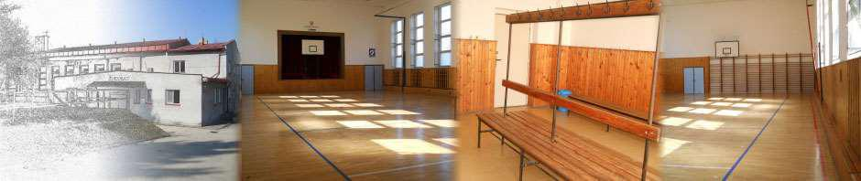

Název: TJ Rochlice z. s.

Registrace: L 45 vedená u Krajského soudu v Ústí n. Labem

Adresa sídla organizace: Gymnastů 162/7, 460 06, Liberec VI - Rochlice

Telefon: 602 709 574

Email: tjrochlice@seznam.cz

Internetová adresa: www.tjrochlice.cz

Facebook: https://www.facebook.com/TJRochlice/

Datová schránka: dya3raq

Číslo účtu: 2000958525 / 2010

IČO: 00524387

Telefon 602 709 574 Gymnastů 162/7 www.tjrochlice.cz

Facebook: TJRochlice 460 06 Liberec VI – Rochlice tjrochlice@seznam.cz

